Узагальнення й систематизація знань з теми: Хімічний зв’язок і будова речовин.
Мета лабораторного заняття: закріпити знання за видами хімічного зв'язку.
Завдання заняття:
1) повторити основні види хімічного зв'язку, властивості і механізм їх утворення;
2) розвивати в слухачів уміння і навички в складанні схем утворення різних видів хімічного зв'язку;
3) виховувати організованість, самостійність, комунікативні якості, вміння узагальнювати.

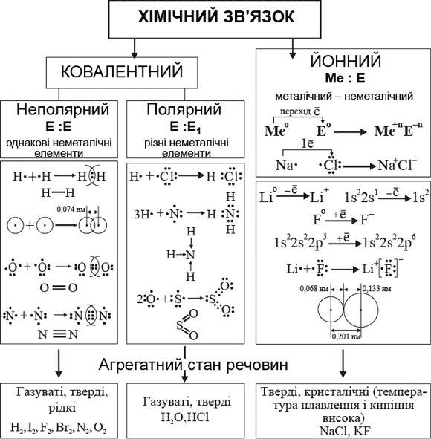

Приклади рішення типових задач з теми “Хімічний зв’язок”
Приклад 1. Охарактеризувати механізм утворення іонного зв’язку.
Рішення. Зв’язок такого типу здійснюється внаслідок взаємного електростатичного притяжіння протилежно заряджених іонів. Йони можуть бути простими, тобто складатися з атому певного хімічного елемента (наприклад, катіони 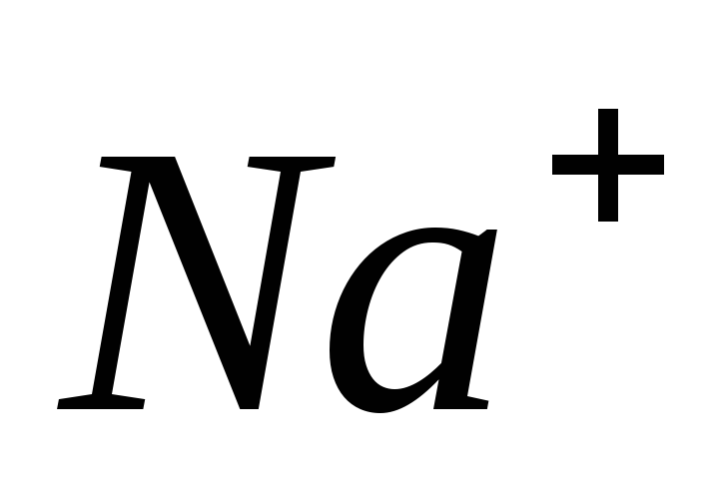, 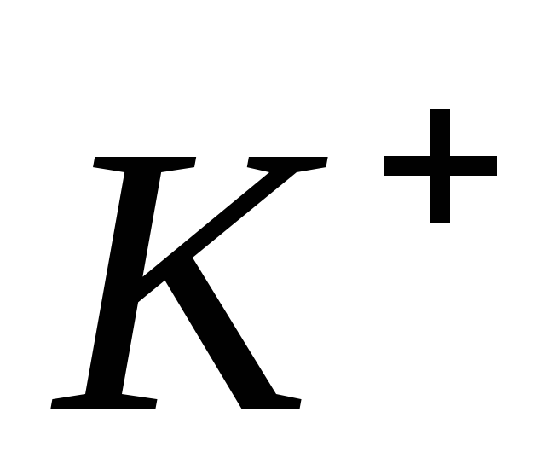, аніони 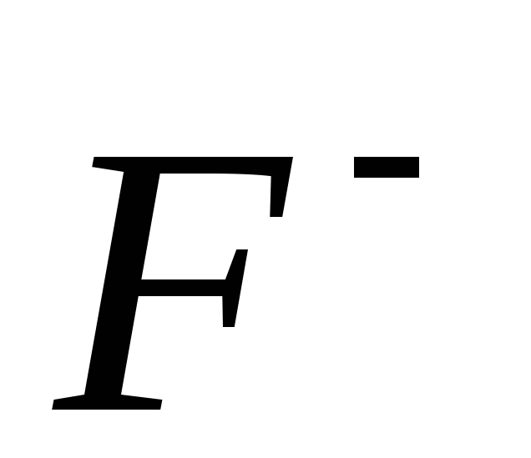, 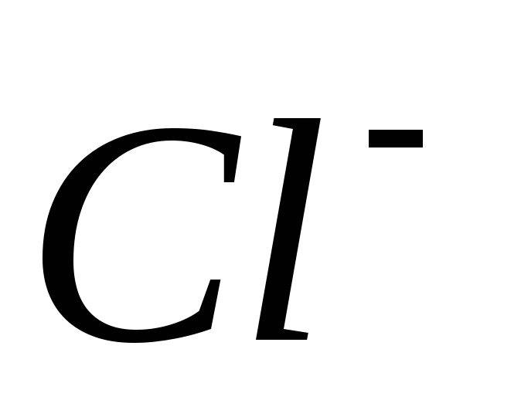) чи складними, тобто складатися з атомів двох чи більше хімічних елементів (наприклад, катіон 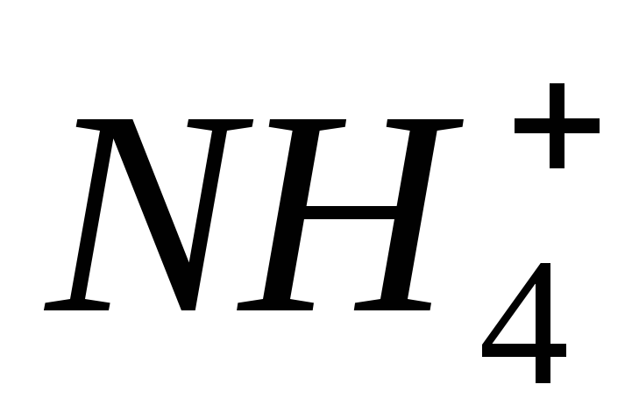 аніони 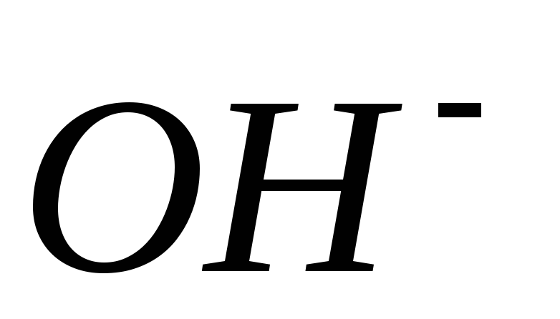, 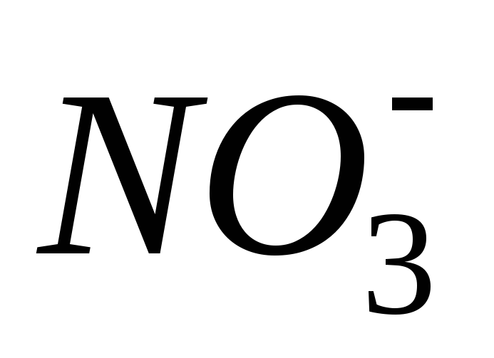, 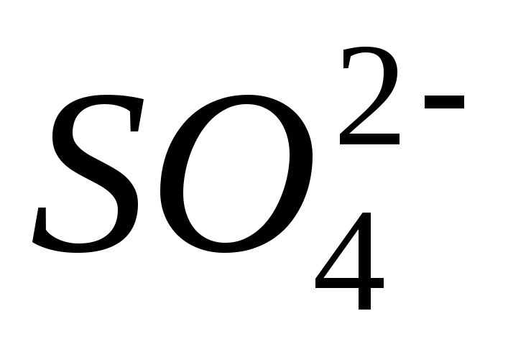).
На відміну від ковалентного зв’язку іонному зв’язку не властива напрямленість. Це пояснюється тим, що електричне поле його має сферичну симетрію, тобто зменшується з відстанню за одним і тим же законом у будь-якому напрямку. Тому взаємодія між іонами здійснюється однаково незалежно від напрямку.
Два різноіменних іони, що притягуюються один до одного, зберігають здатність електростатично взаємодіяти з іншими іонами. У цьому полягає ще одна різниця між іонним та ковалентним типами зв’язку: іонному зв’язку не властива насиченість. Відсутність у іонного зв’язку напрямленості та насиченості зумовлює схильність іонних молекул до асоціації, тобто до їх сполучення.

Приклад 2. Описати схему утворення зв’язку в молекулі етилену С₂Н₄.
Рішення. В цій молекулі атом Карбону знаходиться також в збудженому стані.
σ
π
C*
C*
H
H
H
H
Рис. 1. Схема утворення зв’язку в молекулі етилену
В атомі Карбону гібридизують три орбіталі одна s - орбіталь і дві з трьох р - орбіталі, а одна р - орбіталь в гібридизації участі не бере, в результаті їх перекривання утворюється π - зв’язок. Таким чином, утворюються три гібридні орбіталі, які розміщуються в площині під кутом 120^{о} і π - зв’язок реалізує четверта орбіталь, яка утворює дві області перекривання над і під площиною (рис. 2).

Рис. 2. Геометрична будова молекули етилену

Усно дати відповіді на такі питання:
1. Що таке електронегативність?
2. Які типи хімічного зв’язку вам відомі? Наведіть приклади сполук, що утворені кожним типом хімічного зв’язку.
3. Які механізми утворення ковалентного неполярного, ковалентного полярного та йонного зв’язків?
4. Які типи кристалічних ґраток вам відомі? Чим вони відрізняються одна від одної? Як властивості речовини залежать від її будови?
5. Що таке ступінь окиснення? Як за хімічною формулою сполуки визначити ступені окиснення атомів елементів? Як за ступенями окиснення атомів елементів скласти хімічну формулу сполуки?
6. Електрони якого електронного рівня приймають участь в утворенні хімічного зв’язку?
7. Охарактеризувати утворення та властивості водневогому зв’язку.
8. Охарактеризувати донорно-акцепторний механізм утворення ковалентного зв’язку.
9. Охарактеризувати властивості ковалентного зв’язку.
10. Дати характеристику металевому зв’язку.
11. Якими способами може утворюватись ковалентний зв’язок?

Завдання для самоконтролю (виконати письмово і вислати на електронну пошту по одному питанню кожному слухачу по списку).

1. Вкажіть тип хімічного зв’язку в молекулі речовини, формула якої: А) ZnO; Б) H₂S. Поясніть, чому?
2. Вкажіть формулу сполуки в якій: А) Сульфур проявляє ступінь окислення -2: а) S; б) SO₂; в) H₂S; Б) Карбон проявляє ступінь +2: а) C; б) CO; в) CO₂.
3. Яку кристалічну ґратку має: А) натрій хлорид; Б) хлор? Опишіть ці гратки та властивості речовин.
4. Серед зазначених формул речовин знайти сполуки з йонним зв’язком: а) KBr; б) Br₂; в) SO₃. Пояснити, чому?
5. Серед зазначених формул речовин знайти сполуки з ковалентним полярним зв’язком: а) HCl; б) NaCl; в) Cl₂. Пояснити, чому?
6. Що таке ступінь окиснення? В якій сполуці ступінь окиснення Карбону найвищий: а) CO; б) CO₂; в)K₂CO₃? Привести розрахунки.
7. Правила обчислення ступеней окиснення. В якій сполуці ступінь окиснення Хлору найнижчий: а) KCl; б) KСlO₃; в) Cl₂?
8. Зазначити ступінь окислення елементів у сполуках формули яких: а) НF, Mn₂O₇, CH₄, CaH₂, HClO₃, CO, O₂; б) Fe₂O₃, CS₂, K₂SO₄, N₂O₅, N₂, CF₄, SO₃.
9. Визначити тип хімічного зв’язку у сполуках формули яких: а) NH₃, KBr, Cl₂. Для KBr вказати механізм утворення зв’язку.
10. Визначити тип хімічного зв’язку у сполуках формули яких: BaO, PH₃, N₂. Для PH₃ вказати механізм утворення зв’язку.
11. Визначити тип хімічного зв’язку у сполуках утворених у результаті: а) горіння сірки; б) взаємодії магнію з сульфатною кислотою. Показати механізм утворення зв’язку в продуктах реакції.
12. Визначити тип хімічного зв’язку у сполуках утворених у результаті: а) горіння фосфору; б) взаємодії цинку з хлоридною кислотою. Показати механізм утворення зв’язку в продуктах реакції.
13. Визначте тип хімічного зв’язку в сполуках, хімічні формули яких: K₂S, N₂, NaCl, SiO₂, NH₃, H₂, CaO, Cl₂. Поясніть, чому?
14. Визначте тип хімічного зв’язку в сполуках, хімічні формули яких: H₂O, SO₂, O₂, KCl, SO₃, MgCl₂, P₂O₅, Na₂O. Поясніть, чому?
15. Визначте тип хімічного зв’язку в сполуках, хімічні формули яких: Br₂, I₂, KBr, CO, F₂, KF, NO, BaO, NO₂,. Поясніть, чому?
16. Охарактеризуйте хімічний зв’язок у молекулі СО₂. Складіть схему утворення зв’язку в цій молекулі та структурну формулу.
17. Кути між зв’язками в молекулах СCl₄ та BF₃ складають відповідно 109°28′ та 120°. Що можна сказати про геометрію (розміщення в просторі) таких молекул?
18. Привести приклади молекул, в яких зв’язок між атомами утворюється однією, двома, трьома парами електронів. Для однієї з них написати схему утворення зв’язку та вказати геометричну будову.

